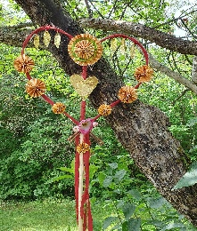
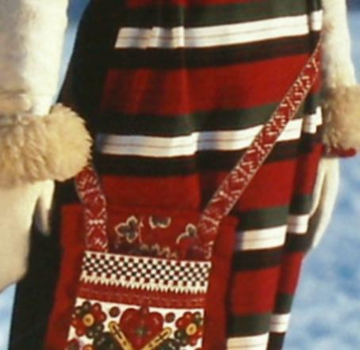
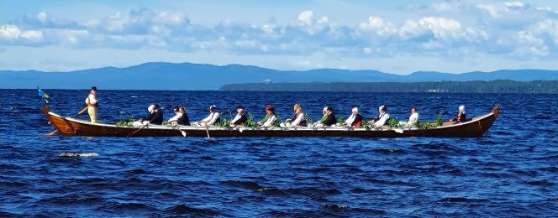

GUIDAD VANDRING

“Vikarbyn rätt upp och ner”

Vi zoomar ut- och zoomar in Vikarbyn. Hur en jättemeteorit för nästan 400 miljoner år sedan - via historiens vingslag – har mejslat fram och skapat dagens vackra Vikarbyn.

Vandring ca 2 timmar

1-8 deltagare. Alternativ på förfrågan.

160 SEK/person. Enskild grupp fr. 3 deltagare 140 SEK/person. Barn under 13 år fritt. Betalas till Swish 0767768494 innan vandringen.

Ingen förberedelse men gärna bekväma skor.

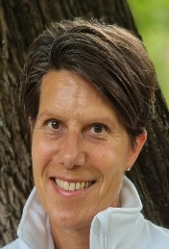
Guide: Pia Hedberg, auktoriserad Dalaguide
Kontakt: rattvik.guide@gmail.com
Tel: 076 7768494
Språk: svenska, engelska, franska

